Číslo šablony: III/2
VY_32_INOVACE_P12_1.20
Tematická oblast: Dějiny starověku
Kultura starověkého Říma
Typ: DUM – pracovní list
Předmět: Dějepis
Ročník: 2. r. (6leté), 1. r. (4leté)

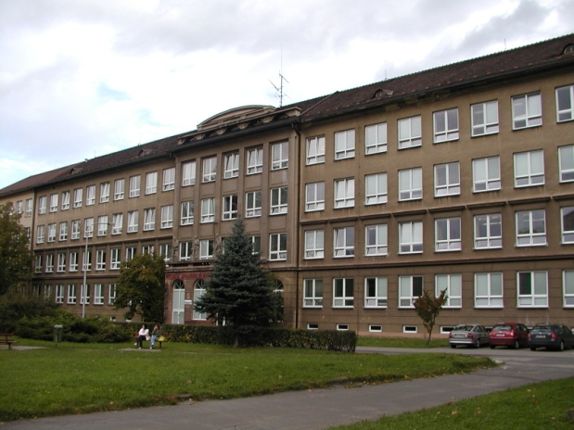

Zpracováno v rámci projektu
EU peníze školám
CZ.1.07/1.5.00/34.0296

Zpracovatel:
Mgr. Anna Jursová
Gymnázium, Třinec, příspěvková organizace
Datum vytvoření: květen 2014

Metodický list

Tento učební materiál je součástí tematické oblasti Dějiny starověku a je určen pro výuku dějepisu v prvním ročníku čtyřletého studia a druhém ročníku šestiletého studia. S pracovním listem je možno pracovat jak formou samostatné práce, tak formou skupinové práce. K práci je nutné používat mapu.

Cílem je prohloubit a upevnit znalosti žáků.

Inovace spočívá ve využití interaktivního prostředí.

Řešení je uvedeno v závěru.

Kultura starověkého Říma

1. Římané přejímali antropomorfní božstva od Řeků a dávali jim jiná jména.
Napište římské protějšky řeckých bohů.
Zeus
Héra
Afrodita
Poseidon
Ares
Pallas Athéna

2. Latinská slovní zásoba pronikla do velké části evropských jazyků.
Co znamenají tato latinská slova v češtině?

Plus
Mínus
Mobilis
Personal komputer

3. Přiřaďte k sobě správné údaje.

A) Vergilius a) Zápisky o válce galské
B) Ovidius b) První řeč proti Catilinovi
C) Caesar c) Aeneis
D) Cicero d) Proměny

4. Vysvětlete, proč se říká, že všechny cesty vedou do Říma.

……………………………………………………………………………………………...
………………………………………………………………………………………………

5. Při zakládání měst Římané dodržovali určitá pravidla. Napište alespoň tři.
………………………………………………………………………………………………
.. ………………………………………………………………………………………………
…………………………………………………………………………………………………

6. Uveďte nejdůležitější typy římských užitkových staveb.

…………………………………………………………………………………………….
……………………………………………………………………………………………
……………………………………………………………………………………………

7. Jak se jmenuje tato stavba, k jakému účelu sloužila , kdo ji dal stavět?

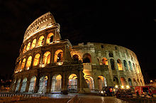
Obrázek č. 1

8. Vysvětlete, jak vypadá římský atriový dům?
…………………………………………………………………………………………
…………………………………………………………………………………………
…………………………………………………………………………………………

9. Typickými stavbami pro Římany byly triumfální oblouky. Proč se stavěly,
jak vypadaly?

…………………………………………………………………………………………..
………………………………………………………………………………………….

10. Co znázorňuje tento obrázek?

Obrázek č. 2
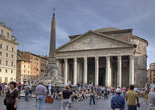

Řešení
1 .Jupiter, Junona, Venuše, Neptun, Mars, Minerva
2. Více, méně, přenosný, osobní počítač
3. Ac; Bd; Ca; Db
4. Řím byl s odlehlými italskými končinami propojen silnicemi, všechny cesty se tady
sbíhaly.
5. Vysoušeli bažiny, dbali na vhodnost podnebí a směr větrů, dostatek pitné vody.
6. Veřejné lázně, vodovody, silnice, činžovní domy
7. Colosseum v Římě, gladiátorské zápasy, Flaviovci
8. Ústřední místnost nemá střechu, je zde nádržka na vodu, atrium je obklopeno místnostmi.
9. Na oslavu vítězství, osamoceně stojící hradní brány se zaklenutým průchodem, zdobené
reliéfy
10. Obrázek č. 1: Pantheon, chrám zasvěcený všem bohům.

Použitá literatura
Dějepis pro gymnázia a střední školy Pravěk a starověk. Praha: SPN, 2001.
Obrázek č. 1
XY. wikipedie [online]. [cit.23. 05. 2014]
Dostupný na:
http://upload.wikimedia.org/wikipedia/commons/thumb/a/a5/Colosseum_at_night.jpg/220px-Colosseum_at_night.jpg
Obrázek č. 2
XY. wikipedie [online]. [cit. 23. 05. 2014]
Dostupný na: http://upload.wikimedia.org/wikipedia/commons/thumb/8/8b/Pantheon_Front.jpg/220px-Pantheon_Front.jpg

